**新招采子系统【配送企业】更名操作指引**

1**、访问广东医保服务平台（图1）：<https://igi.hsa.gd.gov.cn/ggfw/hsa-local/web/hallEnter/#/Index>**

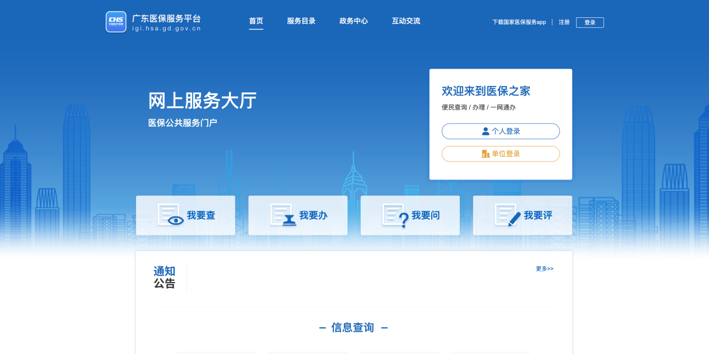

图1

2、点击单位登录，输入账号密码后点击进入单位网厅**（图2）：**。

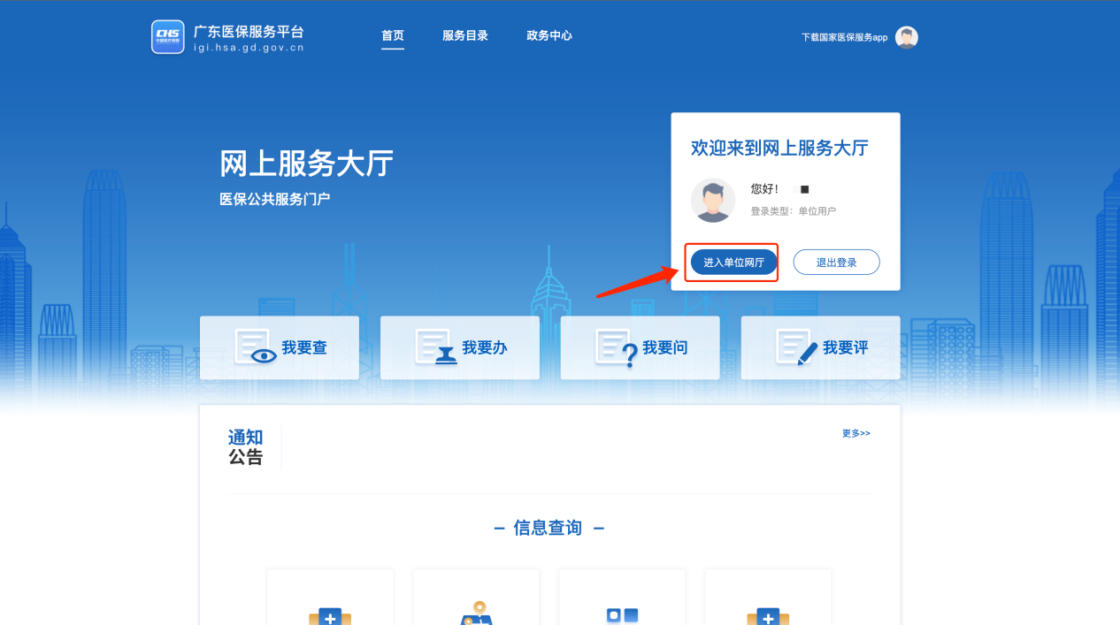

图2

3、点击招采企业服务，点击立即查看（注意下面几点）**（图3）：**

①　请医疗机构先绑定CA再完成角色认证。

②　经办人账号请先绑定账号角色后再进行操作（根据自身需求，如果一个账号可以操作，无需新增经办人，单位账号操作即可）。

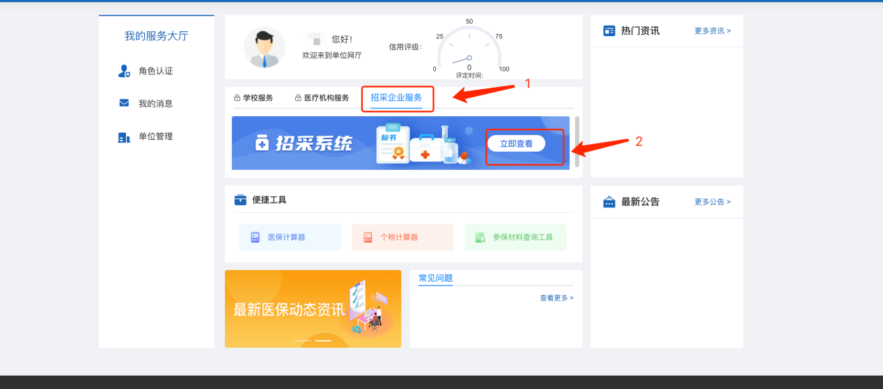

图3

4、登录招采子系统，进入【用户基础设置】模块**（图4）：**

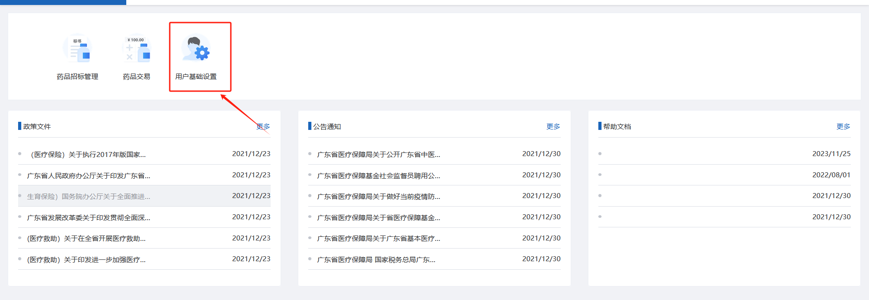

图4

1. 选择【资质库管理】模块下的【配送企业信息维护】**（图5）：**

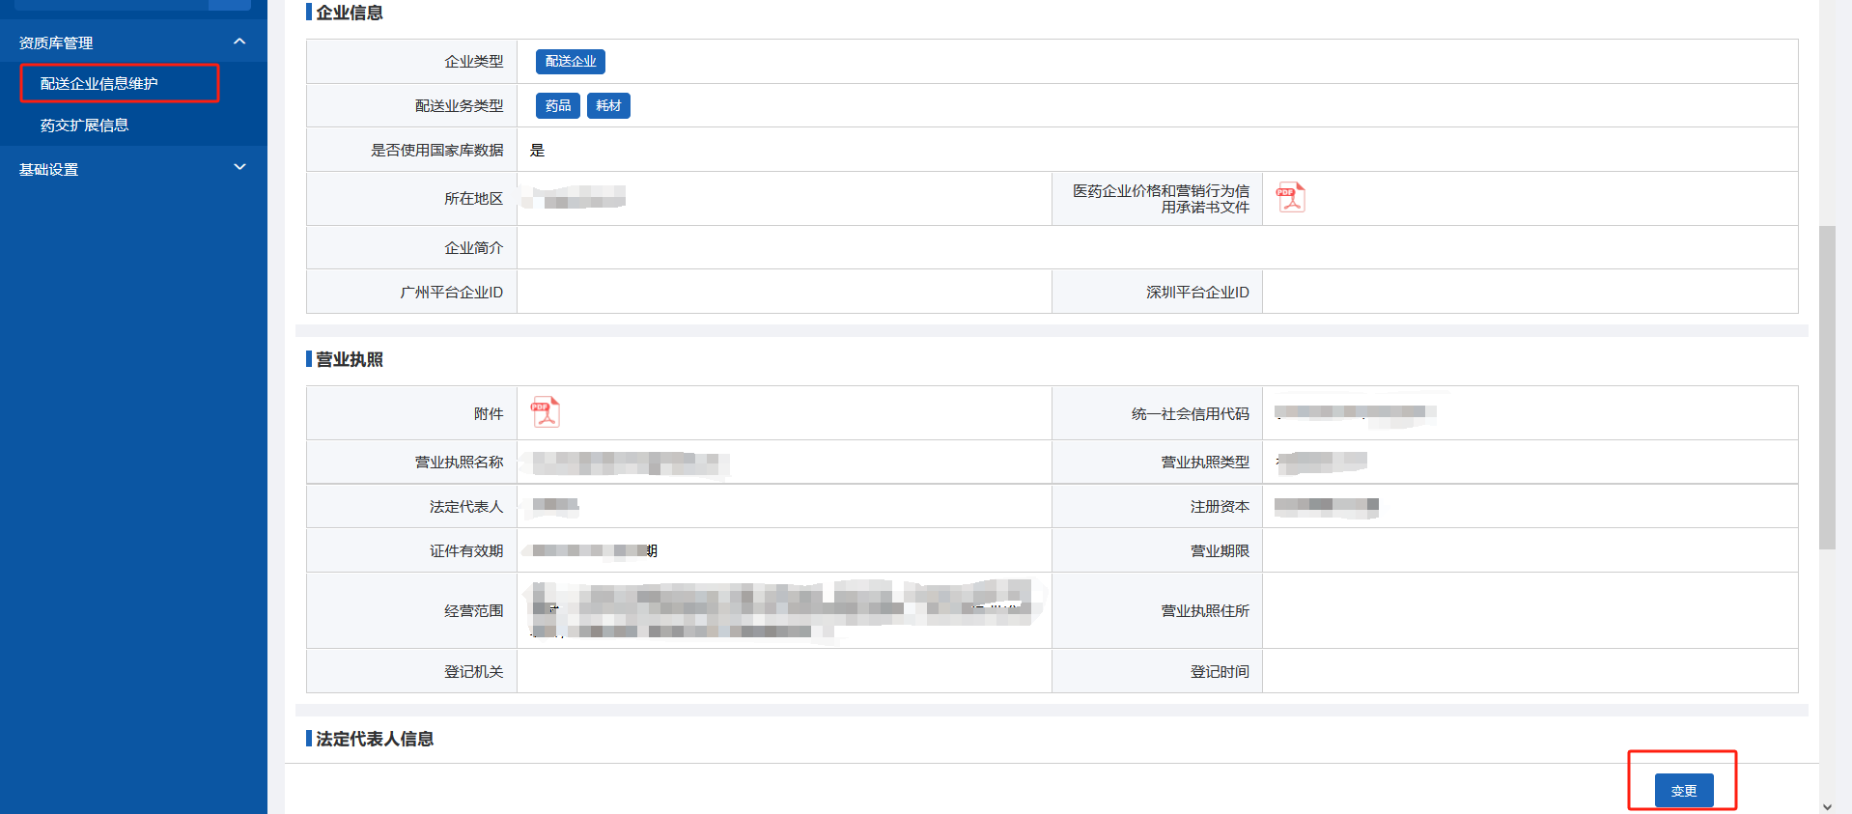

图5

1. 点击【企业基础信息】页面下的【变更】**（图6）：**

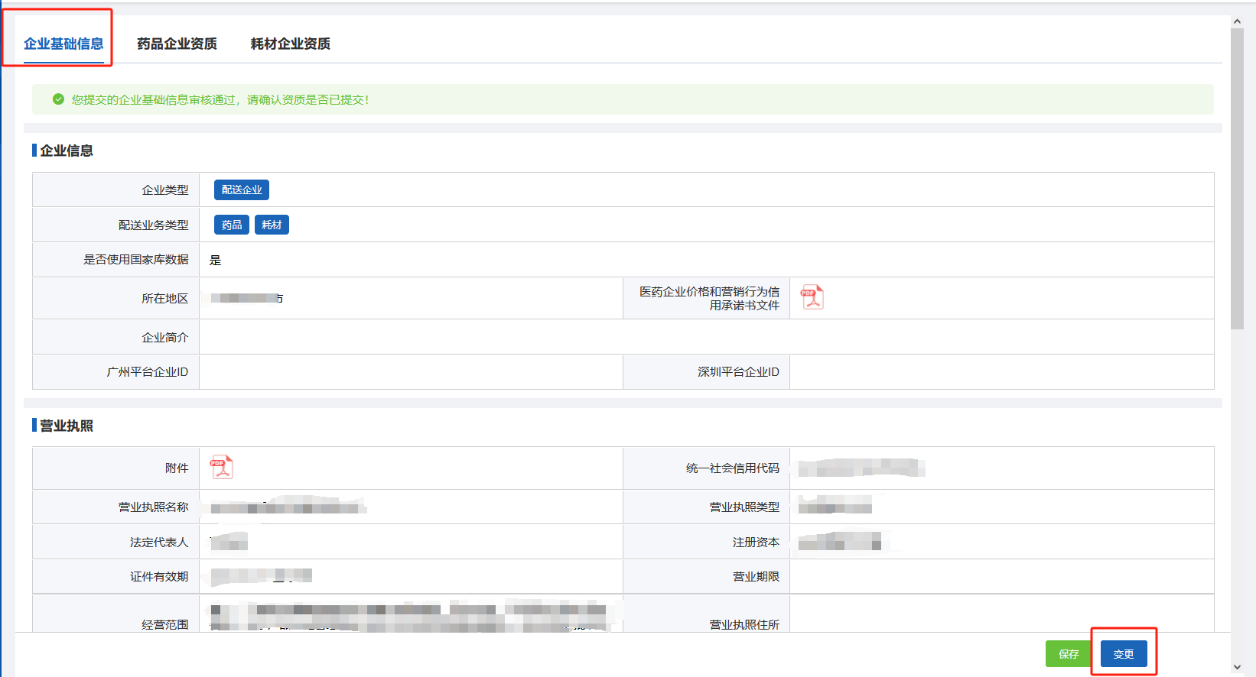

图6

1. 进入变更页面，输入要修改的企业名称后点击“变更企业名称”按钮。**（图7）：**

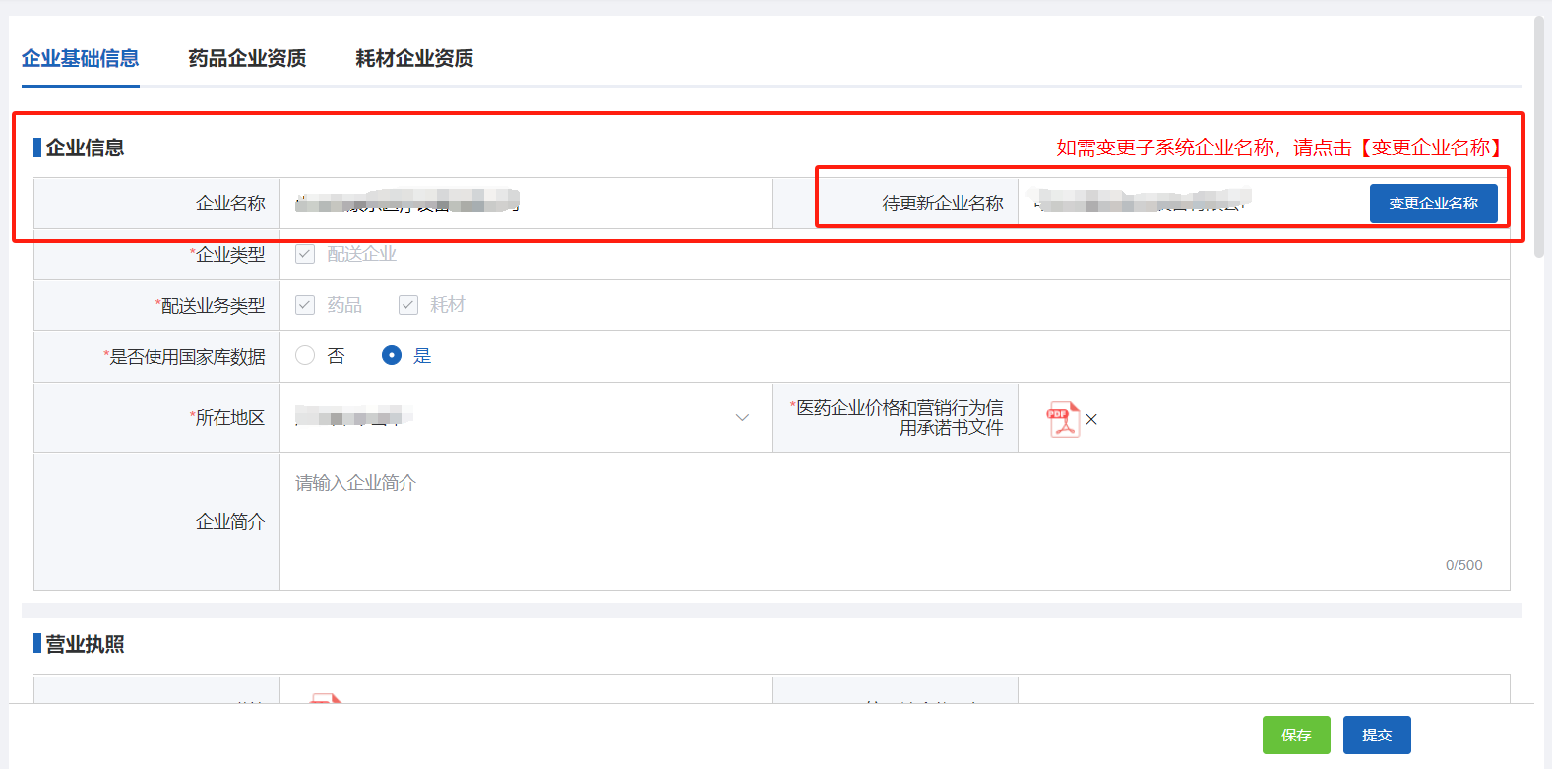

1. 确认【待更新企业名称】为变更后的名称无误后，再去点击【变更企业名称】！！！

图7

1. 确认页面信息无误后，点击提交按钮等待审核通过后名称即会发送变更。**（图8）：**

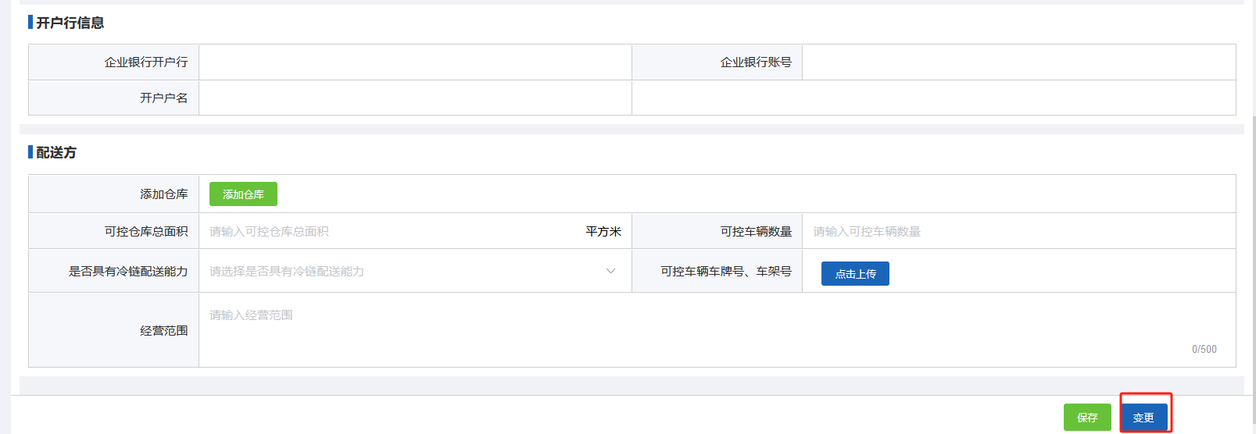

图8